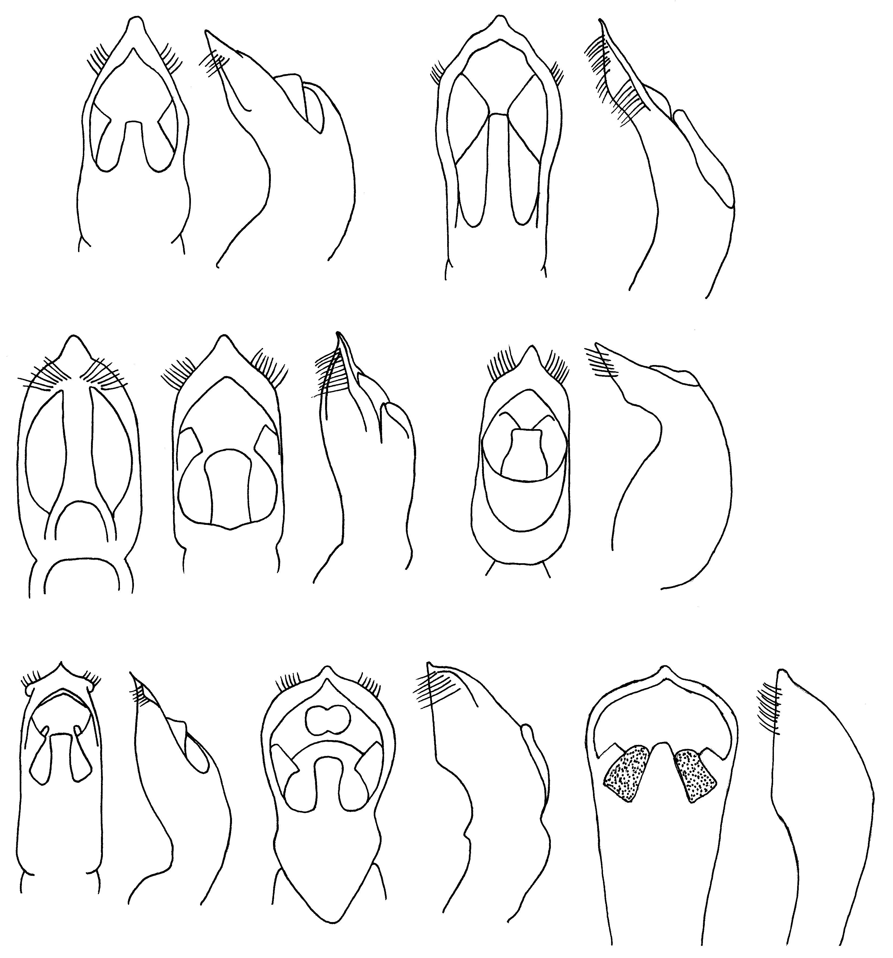
117
118
119
120
121
122
123
124
125
126
127
128
129
130
131
Рис. 117 – 131. Pachybrachis. Эдеагус
117, 118 - P. mongolensis L. Medv. et Ryb.; 119, 120 - P. potanini L.Medv.; 121, 122, 123 - P. amurensis L. Medv.; 124, 125 - P. sinkianensis Lop.; 126, 127 - P. rapillyi Lop.; 128, 129 - P. afghanensis Lop.; 130, 131 - P. dimorphus L. Medv.

